 | INSTITUT KESEHATAN DELI HUSADA DELI TUA  PROGRAM STUDI D4 TEKNOLOGI LABORATORIUM MEDIS  PROGRAM SARJANA TERAPAN
RENCANA PEMBELAJARAN SEMESTER
- IDENTITAS MATA KULIAH
Nama mata kuliah | Kode mata kuliah | Rumpun Mata Kuliah | SKS |  | Semester | Tanggal penyusunan
 |  |  | Teori | Praktikum
KIMIA AIR | AKA132 | MKK | 1 | 1 | III | 25 April 2025
Deskripsi mata kuliah | Mata kuliah Kimia Air adalah studi yang fokus pada sifat-sifat kimia air, perannya dalam berbagai proses kimia, serta interaksinya dengan zat lain. Dalam mata kuliah ini, mahasiswa akan mempelajari sifat fisik dan kimia air, kualitas air, reaksi kimia yang melibatkan air, air dalam aistem biologi, pengelolaan dan pemanfaatan air.
Capaian Pembelajaran (CP) | S1 : Bertaqwa kepada Tuhan Yang Maha Esa dan menunjukkan sikap religius  S2 : Menjunjung tinggi nilai kemanusiaan dalam menjalankan tugas berdasarkan agama, moral dan etika  S6 : Bekerja sama dan memiliki kepekaan sosial serta kepedulian terhadap masyarakatdan lingkungan  S8 : Menginternalisasi nilai, norma dan etika akademik  S9 : Menunjukkan sikap bertanggungjawab atas pekerjaan di bidang keahliannya secara mandiri  P1 : Menguasai konsep teoritis yang terkait dengan pemeriksaan laboratorium medik mulai tahap pra analitik, analitik sampai pasca analitik bidang kimia klinik, hematologi, imunoserologi, imunohematologi, bakteriologi, virologi, mikologi, parasitologi, sitohistoteknologi dan toksikologi klinik dari sampel darah, cairan dan jaringan tubuh manusia menggunakan instrumen sederhana dan otomatis secara terampil sessuai standar pemeriksaan untuk menghasilkan informasi diagnostik yang tepat  P7 : Mengintegrasikan pengetahuan tentang pemeriksaan, menganalisa, identifikasi yang terkait yang dapat diterapkan dalam pemeriksaan laboratorium untuk menegakkan diagnosa yang tepat, bermutu dan berkualitas  P8 : Mampu memahami konsep teoritis dalam merencanakan, mengambil, memproses, dan menilai kualitas spesimen biologis umum dan khusus kebutuhan uji laboratorium  KU2 : Mampu menujukkan kinerja mandiri, bermutu, dan terukur  KU5 :Mampu mengambil keputusan secara tepat berdasarkan prosedur baku, spesifikasi desain, persayaratan keselamatan dan keamanan kerja dalam melakukan supervisi dan evaluasi pada pekerjaannya  KU7 : Mampu bertanggungjawab atas pencapaian hasil kerja kelompok dan melakukan supervis dan evaluasi terhadap penyelesaian pekerjaan yang ditugaskan kepada pekerja yang berada di bawah tanggungjawabnya  KK6 : Mampu mengumpulkan dan mengolah data pada penelitian di bidang kesehatan dan mengaplikasikannya pada laboratorium Medis  KK9 : Mampu menguasai penggunaan instrument laboratorium dan mengaplikasikan ilmu sesuai ilmu dan mengaplikasikan ilmu sesuai dengan perkembangan zaman
Capaian Pembelajaran Mata Kuliah (CPMK) | CPMK-1 : Mahasiswa dapat menjelaskan konsep dasar kimia air, termasuk sifat fisik dan kimia air  CPMK-2 : Mahasiswa mampu melakukan analisis kualitas air berdasarkan parameter fisik, kimia, dan biologis.  CPMK-3 : Mahasiswa dapat menerapkan berbagai metode pengujian untuk mengukur kualitas air  CPMK-4 : Mahasiswa mampu menginterpretasikan hasil analisis dan membuat kesimpulan mengenai kualitas air.  CPMK-5 : Mahasiswa memahami pentingnya pengelolaan sumber daya air yang berkelanjutan dan dampak pencemaran  CPMK-6 : Mahasiswa mampu menyampaikan hasil penelitian secara jelas dan sistematis, baik secara lisan maupun tulisan
Bahan Kajian/Materi Pembelajaran | 1. Residu klorin  2. Penetapan Kadar Klorida  3. Penetapan Kesadahan Total  4. Penetapan Zat Organik(KMnO4)  5. Analisa Kadar Sulfida  6. Penetapan Kadar Oksigen Terlarut (DissolvedOxygen)  7. Penentuan Kadar Biological Oxygen Demand (BOD)  8. Penentuan Kadar Chemical Oxygen Demand (COD)  9. Penentuan kadar Total Dissolved Solid (TDS)  10. Penentuan Kadar Besi (Fe) Secara Spektrofotometri Serapan Atom  11. Penentuan Kadar Sulfat  12. Penentuan Kadar Amoniak  13. Penentuan Kadar Mangan (Mn)  14. Penentuan Kadar Logam Berat Arsen
Daftar Referensi | 1.Jenny.Gervacia.R.2023. Modul Kmia Air.Poltekkes Kemenkes Pontianak  2. Maika,Hendri Dkk. 2023. Analisis Kualitas Lingkungan. Get Press Indonesia. Sumatra Barat.
Nama Dosen Pengampu | 1. Bunga Mari Sembiring, S.Si., M.K.M |  |  |  |  |  | Otorisasi | Ketua Program Studi  dr. Amril Purba, M.Biomed, AIFO-K  NIP. 19730324 202310 1 001 | Tim Pengembang Kurikulum  dr  NIP. 197811212001122002
Otorisasi | Ketua Program Studi    dr. Amril Purba, M.Biomed, AIFO-K  NIP. 19730324 202310 1 001 |  | Tim Pengembang Kurikulum  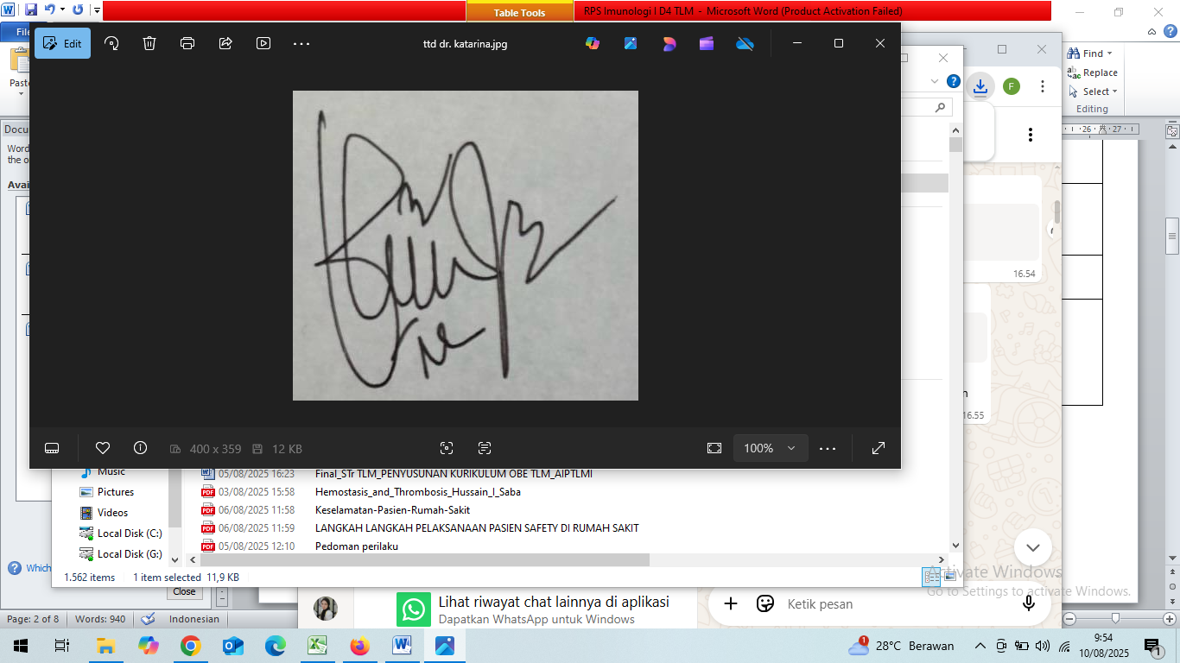  dr.Katarina Julike Sinulingga, M.Ked(Clinpath), Sp.PK  NIP. 19850713 202307 2 001

- PROGRAM PEMBELAJARAN

Minggu Ke/  Waktu | Sub CPMK (Kemampuan akhir yang direncanakan) | Materi pembelajaran | Bentuk dan Metode Pembelajaran | Estimasi Waktu | Pengalaman Belajar Mahasiswa | Bobot  Nilai | Dosen
(1) | (2) | (3) | (4) | (5) | (6) | (7) | (8)
1 | Mahasiswa memahami mampu Residu klorin | 1. Defenisi  2. Tujuan  3. Bentuk klorin dalam air  4. Pemeriksaan klorin | Ceramah & Kuliah diskusi simulasi kelompok | Teori  1x 50  Praktikum  1x50 | -Mengkaji tentang residu klorin  -Membuat ringkasan hasil diskusi | 5% | BMS
2 | Mahasiswa mampu memahami Penetapan Kadar Klorida | 1. Defenisi kadar klorida  2. Metode Penetapan  3. Prinsip dasar  4. Pemeriksaan kadar klorida  5. Pengukuran dan analisis sampel | Ceramah & Kuliah diskusi simulasi kelompok | Teori  1x 50  Praktikum  1x50 | -Mengkaji tentang penentapan kadar klorida  -Menginterprestasi kan hasil penetapan kada klorida | 5% | BMS
3 | Mahasiswa mampu memahami Penetapan Kesadahan Total | 1. Defenisi Kesadahan Total  2. Metode Penetapan  3. Prinsip dasar  4. Pemeriksaan  5. Standarisasi | Ceramah & Kuliah diskusi simulasi kelompok | Teori  1x 50  Praktikum  1x50 | -Mengkaji tentang penentapan kesadahan total  - Membuat Jurnal terkait kajian | 10% | BMS
4 | Mahasiswa mampu memahami penetapan kadar organik | 1. Defenisi Zat Organik(KMnO4)  2. Metode Penetapan  3. Prinsip dasar  4. Pemeriksaan  5. Standarisasi larutan | Ceramah & Kuliah diskusi simulasi kelompok | Teori  1x 50  Praktikum  1x50 | -Mengkaji tentang pentapan kadar organik  - Membuat Jurnal terkait kajian | 5% | BMS
5 | Mahasiswa mampu memahasmi analisa kadar sulfida | 1. Defenisi Analisa Kadar Sulfida  2. Metode  3. Prinsip Dasar  4. Persiapan sampel  5.Pemeriksaan | Ceramah & Kuliah diskusi simulasi kelompok | Teori  1x 50  Praktikum  1x50 | -Menganalisa kadar sulfida  -Menginterprestasi kan kadar sulfida | 5% | BMS
6 | Mahasiswa mampu memahami penetapan kadar oksigen terlarut (dissolved oxygen) | 1. Defenisi Kadar Oksigen Terlarut  2. Metode  3. Prinsip Dasar  4. Persiapan sampel  5.Pemeriksaan | Ceramah & Kuliah diskusi simulasi kelompok | Teori  1x 50  Praktikum  1x50 | -Mengkaji penetapan kadar terlarut  - Membuat Jurnal terkait kajian | 10% | BMS
7 | Mahasiswa mampu memahami penentuan kadar biological oxygen demand (bod) | 1. Defenisi Kadar Biological Oxygen Demand (BOD)  2. Metode  3. Prinsip Dasar  4. Persiapan sampel  5.Pemeriksaan | Ceramah & Kuliah diskusi simulasi kelompok | 1x 50  Praktikum  1x50 | -Mengkaji tentang penentuan kadar biological oxygen demand  - Membuat Jurnal terkait kajian | 10% | BMS
8 | UTS
9 | Mahasiswa mampu memahami penentuan kadar chemical oxygen demand (cod) | 1. Defenisi Kadar Chemical Oxygen Demand  2. Metode Penetapan  3. Prinsip Dasar  4. Persiapan sampel  5.Pemeriksaan | Ceramah & Kuliah diskusi simulasi kelompok | Teori  1x 50  Praktikum  1x50 | -Mengkaji tentang penentuan kadar chemical demand  -Membuat ringkasan hasil diskusi | 10% | BMS
10 | Mahasiswa mampu memahami penentuan kadar total dissolved solid (tds) | 1. Defenisi Kadar Total Dissolved Solid (TDS)  2. Metode Penetapan  3. Prinsip Dasar  4. Persiapan sampel  5.Pemeriksaan | Ceramah & Kuliah diskusi simulasi kelompok | Teori  1x 50  Praktikum  1x50 | -Mengakaji tentang penentuan kadar dissolved solid (tds)  -Membuat Jurnal terkait kajian | 10% | BMS
11 | Mahasiswa mampu memahami penentuan kadar besi (fe) secara spektrofotometri serapan atom | 1. Defenisi Kadar Besi (Fe)  2. Karakteriktik unsur besi  3. Prinsip AAS  4. Pengaturan Alat  5. Pengukuran dan analisis | Ceramah & Kuliah diskusi simulasi kelompok | Teori  1x 50  Praktikum  1x50 | -Mengkaji tentang penentuan kadar besi (fe) secara spektrofotometri serapan atom | 10% | BMS
12 | Mahasiswa mampu memahami penentuan kadar sulfat | 1. Defenisi Kadar Sulfat  2. Metode Penetapan  3. Prinsip Dasar  4. Pemeriksaan  5 Standarisasi | Ceramah & Kuliah diskusi simulasi kelompok | Teori  1x 50  Praktikum  1x50 | -Mengkaji tentang penentuan kadar sulfat  -Membuat Jurnal terkait kajian | 5% | BMS
13 | Mahasiswa mampu memahami penentuan kadar amoniak | 1. Defenisi Kadar Amoniak  2. Metode  3. Prinsip Dasar  4. Pemeriksaan  5 Standarisasi | Ceramah & Kuliah diskusi simulasi kelompok | Teori  1x 50  Praktikum  1x50 | -Mengkaji tentang penentuan kadar amoniak  -Membuat Jurnal terkait kajian | 5% | BMS
14 | Mahasiswa mampu memahami penentuan kadar mangan | 1. Defenisi Kadar Kadar Mangan (Mn)  2. Metode  3. Prinsip Dasar  4. Pemeriksaan sampel  5 Standarisasi | Ceramah & Kuliah diskusi simulasi kelompok | Teori  1x 50  Praktikum  1x50 | -Mengkaji tentang Penentuan Kadar Mangan | 5% | BMS
15 | Mahasiswa mampu memahami penentuan kadar logam berat arsen | 1. Defensi Arsen  2. Metode Penetapan  3. Prinsip Dasar  4. Persiapan sampel  5 Pengukuran dan analisis data | Ceramah & Kuliah diskusi simulasi kelompok | Teori  1x 50  Praktikum  1x50 | -Mengkaji tentang penentuan kadar logam berat arsen | 5% | BMS
16 | UAS

